1. 什么是临界资源、临界区，临界区的使用原则有哪些？
必须互斥使用的资源为临界资源，
访问临界资源的那段代码称为临界区。
临界区的使用原则：空闲让进，忙则等待，有限等待，让权等待

2.简述信号量的含义及作用。
（1）含义：两个或多个进程可以通过传递信号进行合作，迫使进程在某个位置暂时停止执行（阻塞），直到它收到一个可以“向前推进”的信号（被唤醒），将实现信号灯作用的变量称为信号量。

（若还答出下述过程亦可）
信号量常定义为记录型变量，包含两个域：一个整型域表示信号量的值，另一个域为队列其元素为等待该信号量的阻塞进程。信号量的物理意义
  - s.count ＞ 0,表示目前临界资源的可用数量，即还可执行wait(s)而不会阻塞的进程数。
  - 每执行一次wait(s)操作，意味着请求分配一个单位的资源。
  - s.count ≤ 0表示已无可用的临界资源，请求该资源的进程被阻塞。此时，s.count的绝对值等于该信号量阻塞队列中的等待进程数。
执行一次signal操作，就意味着释放一个单位的资源。若s.count ≤ 0，表示s.queue队列中还有被阻塞的进程，需要唤醒该队列中的第一个进程，将它转移到就绪队列中

（2）信号量作用：利用信号量可以实现进程的互斥和同步。

3.请用P、V操作描述下列过程
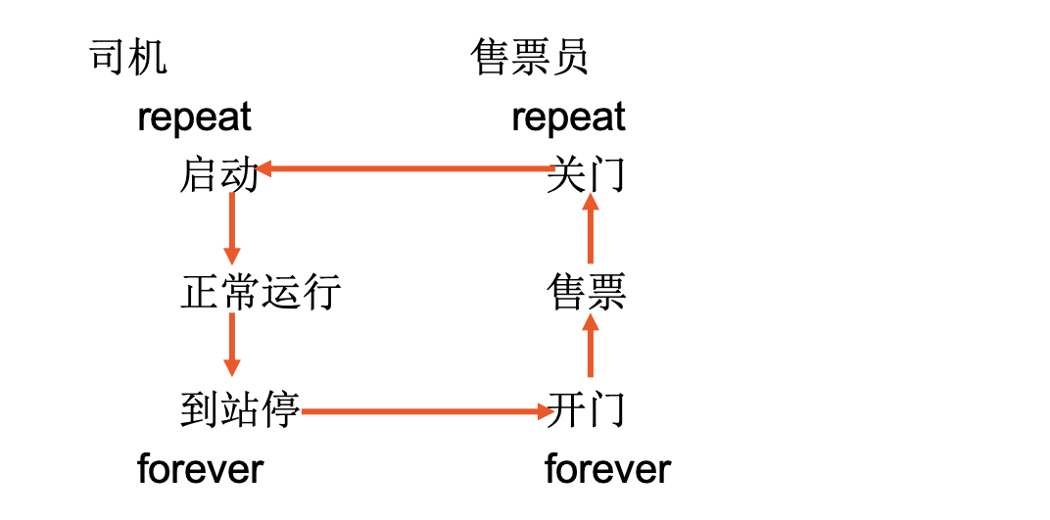
解：从停车、车门开这样一个状态开始
struct semaphore s1=1,s2=0; //s1代表是否停车，s2代表是否关门
void driver(void)
{
while(TRUE)
{
P(s2);
启动车辆;
正常行车;
到站停车;
V(s1);
}
}
void conductor(void)
{
while(TRUE)
{
P(s1);
开车门;
上、下乘客;
售票；
关车门;
V(s2);

}
}
void main()
{
Parbegin(driver, conductor);
}

4.图书馆有N个座位，一张登记表，要求(1)阅读者进入时取得座位号，并加以登记；(2)出来时注销。请用P、V操作描述一个读者的使用过程。

设信号量 s=N, //空座位的数量
mutex=1//登记表

void reader()
{
While(true)
{

P(N); //获得座位，没有则阻塞

P(mutex)
//注意P(N)不能放在这个位置，否则死锁
登记
V（mutex）

阅读

P(mutex)
注销
V（mutex）

V(N)；//释放座位

｝
｝

// 此题未出 5.有3个进程PA，PB和PC合作解决文件打印问题：(1)PA将文件记录从磁盘读入主存的缓冲区1，每执行一次读一个记录；(2)PB将缓冲区1的内容复制到缓冲区2，每执行一次复制一个记录；(3)PC将缓冲区2的内容打印出来，每执行一次打印一个记录。缓冲区的大小等于一个记录大小。请用P，V操作来保证文件的正确打印。
设置信号量S_{1empty}＝1；//初始时缓冲区A的空单元数

S_{1full}＝0; //初始时缓冲区A的有数据的单元数
S_{2empty}＝1；//初始时缓冲区B的空单元数

S_{2full}＝0；//初始时缓冲区B的有数据单元数
Process PA
{
While(true)
{

P(S_{1empty})；
读下一个数据；(读数据放在P(S_{1empty})前也行)
写入缓冲1；
V(S_{1full})；

}
}

Process PB
{
While(true)
{

P(S_{1full})；
从缓冲1中取数据；
V(S_{1empty})；

P(S_{2empty})；
写入缓冲2；
V(S_{2full})；
}
}

Process PB //PB也可写成这样，具体作用与上述解法具有一定差异
{
While(true)
{

P(S_{1full})；
P(S_{2empty})；
从缓冲1中取数据；
写入缓冲2；
V(S_{1empty})；
V(S_{2full})；
}
}

Process PC
{
While(true)
{

P(S_{2full})；
从缓冲2中读数据；
打印；
V(S_{2empty})；

}
}

Void main()

{

parbegin(PA, PB, PC);

}

5. 4个并发执行的进程P1、P2、P3和P4合作解决数据计算问题：Y(i)=X(i)^2+X(i)^3
(1)P1不断产生随机数并放入的缓冲区A中；
(2)P2、P3分别读取缓冲区A中的数据并计算其平方值、立方值，然后分别放入缓冲区B、C中；
(3)P4读取缓冲区B、C中的数据，将其相加，并输出；
(4)缓冲区A、B、C的容量为1。
用P，V操作实现其同步过程。
解
Ø组合问题，P2、P3承担生产者和消费者双重身份；
ØP1与P2、P3之间的关系类似示例4——每个数据消费两次；
ØP2与P4、P3与P4之间为典型的生产者/消费者问题。
信号量设置：
semapphore empty_P12 = 1;
semapphore full_P12 = 0;
semapphore empty_P13 = 1;
semapphore full_P13 = 0;
semapphore empty_P24 = 1;
semapphore full_P24 = 0;
semapphore empty_P34 = 1;
semapphore full_P34 = 0;

P1( )
{
while (1) {
产生随机数X;
P(empty_P12);
P(empty_P13);//此处为进程2和3分别设置两个不同的信号量是因为，生成一个随机数需要分别计算平方和立方
将随机数X放入缓冲区A；
V(full_P12);
V(full_P13);
}
}
P2( )
{
while(1) {
P(full_P12);
从缓冲区A中读取数据X；
V(empty_P12);

计算X²;

P(emtpty_P24);
将数据X²放入缓冲区B；
V(full_P24);
}
}

P3( )
{
while(1) {
P(full_P13);
从缓冲区A中读取数据X；
V(empty_P13);

计算X³;

P(emtpty_P34);
将数据X³放入缓冲区C；
V(full_P34);
}
}
P4( )
{
while(1) {
P(full_P24);
从缓冲区B中读取数据X2；
V(empty_P24);

P(full_P34);
从缓冲区C中读取数据X3；
V(empty_P34);

输出X²+X³;
}
}

void main()
{
parbegin (P1,P2,P3,P4 );

}

6.桌上有一空盘，最多允许存放一只水果。爸爸可向盘中放一个苹果或放一个桔子；儿子专等吃盘中的桔子，女儿专等吃苹果。用P、V操作实现爸爸、儿子、女儿三个并发进程的同步。
信号量 Plate=1; //盘子里是否为空；
Apple=0；//盘子里是否有苹果；
Orange=0; //盘子里是否有桔子；

Father()
{-
While(true)
{

Result=准备水果
P（plate）;
放水果；
If Result＝＝苹果；
V（apple）;
else
V（orange）;
}
}

Son()
{
While(true)
{
P（orange）;
取桔子；
V（plate）;
}
}

daughter()
{
While(true)
{
P（apple）;
取苹果；
V（plate）;
}
}

Void Main ()
{
Parbegin(father, son, daughter);
}

7.用P、V原语实现过独木桥问题，独木桥最大承重为N人。
分析：
  - 读者优先问题
  - 行人首先上桥的一方为读者
  - 单行道------共享数据
  - mutex：互斥信号量，用于两组读者
  - countA/B：统计读者数目（同时在桥上的行人数目）
  - mutexA/B：对变量countA/B互斥算术操作
  - countR : 控制过桥人数
解：
int countA=0, countB=0；
semaphore mutex=1, muteA=1, mutexB=1;
semaphore countR = N;

void east_west() {
while (1) {
P(mutexA);
countA++;
if (countA==1) P(mutex);
V(mutexA);

P(countR);
walk across the 单行道 from east to west;
V(countR);

P(mutexA);
countA--;
if (countA==0) V(mutex);
V(mutexA);
}
}
void west_east() {
while (1) {
P(mutexB);
countB++;
if (countB==1) P(mutex);
V(mutexB);

P(countR);
walk across the 单行道 from west to east;
V(countR);

P(mutexB);
countB--;
if (countB==0) V(mutex);
V(mutexB);
}
}
Void Main ()
{
Parbegin(east_west, west_east);
}

8. 某寺庙，有小、老和尚若干，有一水缸，由小和尚提入水缸供老和尚饮用。水缸可容10桶水，水取自同一井中。水井径窄，每次只能容一个水桶取水，水桶总数为3个。每次入、取缸水仅为1桶，且不可同时进行。试给出有关老和尚从缸取水和小和尚打水、入水的算法描述。
Semaphore:
mutex_cell ＝ 1；//水井互斥信号量
mutex_vat ＝1； //水缸互斥信号量
empty_vat ＝10; //水缸可容纳水的桶数
full_vat ＝0；//水缸内水数量
empty_bucket ＝3；//水桶数量

little_monk() //注意：应该先判断缸有空，再打水。如果先把水打了，再来看缸是否有空，当缸不空时，可能会导致死锁，因为此时桶不释放，老和尚无法喝水，则水缸不会空
{
repeat
wait(empty_vat); //判断缸有空
wait(empty_bucket);//判断桶有空

wait(mutex_cell);
从井中取水；
signal(mutex_cell);

wait(mutex_vat);
送水入水缸；
signal(mutex_vat);

signal(empty_bucket); //释放桶
signal(full_vat); //缸增加水量
until false;
}

Old_monk()
{
repeat
wait(full_vat); //判断缸有水，此处不能先取桶，否则如果缸里没有水，桶不释放，则别人无法打水

wait(empty_bucket); //判断桶有空

wait(mutex_vat);
从缸中取水；
signal(mutex_vat);

signal(empty_bucket); //桶释放
signal(empty_vat); //缸空间释放
until false;
｝

Void Main()
{
Parbegin (little_monk, old_monk);
}

9. 有3个进程P1、P2、P3，P1负责生产螺杆，并放入工作台A中；P2负责生产螺母，并放入工作台B中；P3负责从工作台A中取出1个螺杆、从工作台B中取出2个螺母，并组装后输出。工作台A、B的容量分别为10和20，不允许多个进程同时使用同一工作台，且每次操作只能放入或取出一个元件（螺杆或螺母）。请基于信号量机制实现P1、P2、P3间的互斥和同步活动，要求用伪代码描述。

解：
Semaphore mutexA = 1, mutexB = 1;
Semaphore empty_A= 10, full_A = 0;
Semaphore empty_B= 20, full_B = 0;

P1()
{
While(true)
{
生产螺杆；
P(emptyA);
P(mutexA);
放入工作台A；
V(mutexA);
V(full_A);
}

}

P2()
{
While(true)
{
生产螺母；
P(emptyB);
P(mutexB);
放入工作台B；
V(mutexB);
V(full_B);
}

}

P3() //顺序不唯一，包含的三个操作顺序可以交换
{
While(true)
{
P(full_A);
P(mutexA);
从A取走螺杆；
V(mutexA);
V(empty_A);

P(full_B);
P(mutexB);
从B取走1个螺母；
V(mutexB);
V(empty_B);

P(full_B);
P(mutexB);
从B取走1个螺母；
V(mutexB);
V(empty_B);
}

}
void main()
{
Parbegin(P1, P2, P3);
}

10 . 3位参赛者(performer)参与脱口秀表演，现场有5个评委(judge)，每次只能一个人表演，每当表演结束，各个评委开始评判，将分数输入系统，每次仅允许一个评委输入，仅当5个评委都完成打分，下一次表演才能开始。请用信号量机制实现以上角色的互斥和同步活动，并给出相关信号量的定义和主程序main()，要求用伪代码描述
方法一：
看作生产者消费者问题，3个生产者，5个消费者，每次一个生产者生产数据，5个消费者都消费后才开始生产下一次。
semaphore mutex = 1; //互斥信号量，实现评委的互斥打分
semaphore empty [4] = {1, 1, 1，1，1}; //评委打过分，没有用数组，写成5个也可以
semaphore full [4] = {0, 0, 0，0，0}; //表演结束让每个评委打分，没有用数组，写成5个也可以
performer( i )
{ While(1)
{ for (int j=0; j<4; j++)
P(empty[j]);
// 如果按顺序申请P(empty[j])，不必加互斥P（mutex2）
表演
// 不加互斥V（mutex2）
for (int j=0; j<4; j++)
V(full[j]);
}
}
judge( i ) // 写成5个进程也可以
{
While(1)
{
P(full[i]); //表演结束, judge i得到通知
P(mutex)；//互斥打分
打分
V(mutex)；
V(empty[i]) //打分结束
}
}
方法二：
semaphore mutex = 1; //互斥信号量，实现评委的互斥打分
semaphore x= 1; //互斥信号量，实现互斥统计打分评委数
int count_judge = 0; //已经打分的评委数
semaphore empty = 1; //所有评委打过分
semaphore full [4] = {0, 0, 0，0，0}; //表演结束让每个评委打分，没有用数组，写成5个也可以
performer( i )
{ While(1)
{
P(empty);
// 不必加互斥P（mutex2）
表演
//不必加互斥V（mutex2）
for (int j=0; j<4; j++)
V(full[j]);
}
}

judge( i ) // 写成5个进程也可以
{
While(1)
{
P(full[i]); //表演结束
P(mutex)；//互斥打分
打分
V(mutex)；
P(x)
count_judge++;
if count_judge == 5
{V(empty) //打分结束, 通知表演者
Count_judge =0;}
V(x)
}
}
主程序
void main()
{
parbegin (Performer(1),Performer (2),…Performer (5), judge(1), judge(2), judge(3));

}

